ЛЬВІВСЬКИЙ НАЦІОНАЛЬНИЙ УНІВЕРСИТЕТ імені ІВАНА ФРАНКА

Факультет прикладної математики та інформатики

Кафедра дискретного аналізу

# Звіт з дисципліни

**“Теорія ймовірності та математична статистика”**

ІНДИВІДУАЛЬНЕ ЗАВДАННЯ № 2

Виконав:

студент групи ПМі-21

Яцуляк Андрій

Оцінка

Перевірила:

Пелюшкевич О. В.

2023

## **Постановка задачі**

1. Зчитати дані з текстового файлу, побудувати полігон частот
2. На основі графічного представлення сформулювати гіпотезу про закон розподілу досліджуваної ознаки генеральної cyкyпнocтi
3. Передбачити можливість користувачу задати параметри розподілу вручну або оцінити на основі даних вибірки
4. Для заданого користувачем рівня значущості перевірити сформульовану гіпотезу за критерієм 𝜒2.

## **Короткі теоретичні відомості**

Для перевірки гіпотези за критерієм Пірсона виконуємо наступні кроки:

1. Статистичні дані записуємо у вигляді інтервального статистичного розподілу
2. Визначаємо теоретичні ймовірності попадання значень відповідно до закону розподілу
3. Обчислюємо емпіричне значення критерію узгодження Пірсона

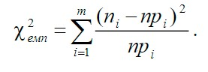

1. За даним рівнем значущості і кількістю ступенів вільності k = m - s 1, де m - число часткових інтервалів, а s - число оцінюваних параметрів знаходимо критичну точку за таблицею критичний значень розподілу 𝜒2.
2. Порівнюємо емпіричне та критичні значення. Якщо емпіричне більше за критичне, то гіпотезу відхиляють. Якщо емпіричне менше за критичне, гіпотезу приймають.

Гіпотетичні закони розподілу:

1. Біномний закон розподілу. Імовірності обчислюються

, якщо невідоме

, де



2. Закон розподілу Пуассона.

, якщо невідоме

, де

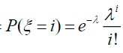

1. Рівномірний закон розподілу.

Функція має вигляд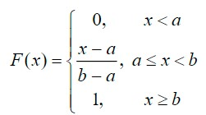,

де a та b можуть бути оцінені на основі даних вибірки



1. Показниковий закон розподілу.

Функція має вигляд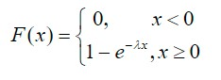, де 

1. Нормальний закон розподілу.

оцінюються на основі вибірки.

, де

параметри розподілу

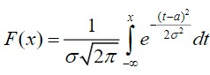

## **Програмна реалізація**

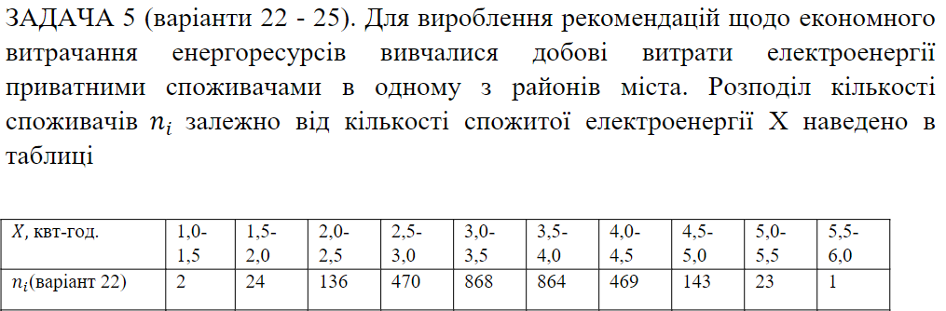Моя програма складається з двох підпрограм для кожної задачі. Цю програму я написав мовою PYTHON. Першим пунктом кожного завдання було реалізувати ввід даних через файли. Це вдалось мені зробити. Також я намалював графіки для отриманих даних. 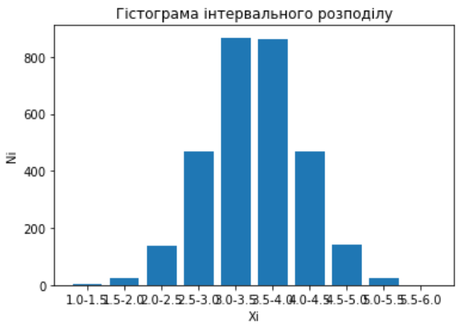

Наступним кроком було на основі графічного представлення сформулювати гіпотезу закону розподілу. Для задачі 5

згідно рекомендацій я сформулював гіпотезу: «H0 - закон розподілу випадкової величини є Нормальний закон розподілу». Я передбачив, щоб користувач мав можливість вводити невідомі параметри, але у цій реалізації воно обчислюється на основі даних. Також побудував таблицю,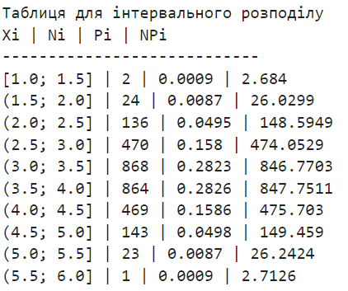

яка потім враховує умови(mi >= 5, npi >= 10). Обчислюю емпіричне і критичне значення, на основі яких і роблю результат даної гіпотези.

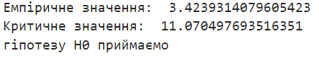

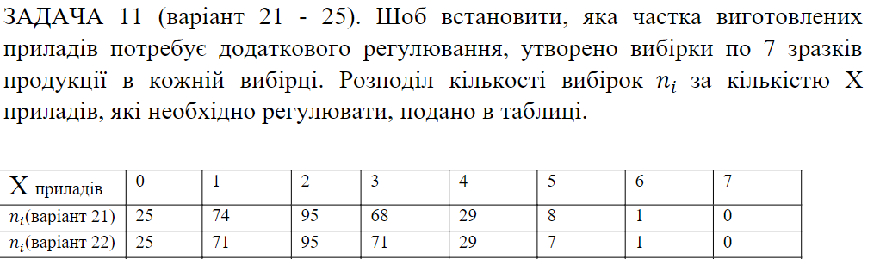

Для задачі 11 реалізація маю таку саму ідею, тому я просто продемонструю результати.

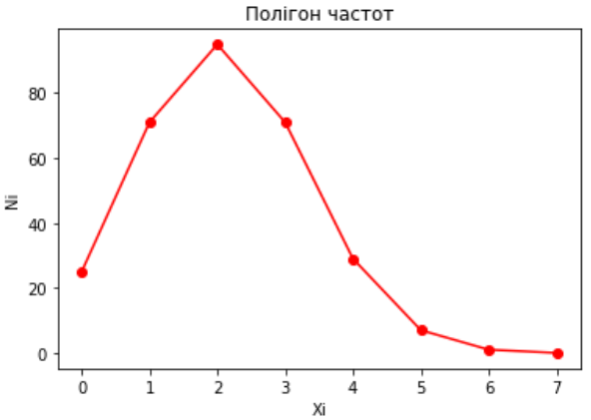

На основі цього графіка, я дійшов висновку і сформулював гіпотезу: «H0 - закон розподілу випадкової величини є Біномний закон розподілу». 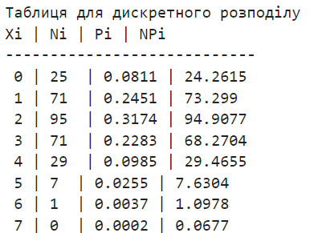

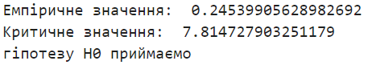

## **Висновки**

При виконанні індивідуального завдання 2 я навчився на основі графічного представлення формулювати гіпотезу про закон розподілу досліджуваної ознаки генеральної cyкyпнocтi, оцінювати на основі даних вибірки та для заданого користувачем рівня значущості перевіряти сформульовану гіпотезу за критерієм Пірсона (𝜒2).